

实验报告

（_2025_/_2026_学年 第一学期）

课程名称： | 软件工程实验
学 院： | 计算机科学与技术学院
教 研 室： | 软件工程课程组
专业班级： | 计算机23-1
学 号： | 20231302231
姓 名： | 黄耀增
指导教师： | 郑炅

实验四 UML建模-用例模型
班级 | 学号 | 姓名 | 序号 | 成绩
计算机23-1 | 22031302231 | 黄耀增

一、实验目的
1 学习使用CASE工具绘制UML用例图；
2 学习使用用例驱动的方法分析系统需求。

二、实验环境（工具、配置等）
Microsoft Visio 、PowerDesigner、StarUML、Processon、Rational Rose等任一CASE工具

三、实验内容（需求陈述、用例图绘制、用例描述）
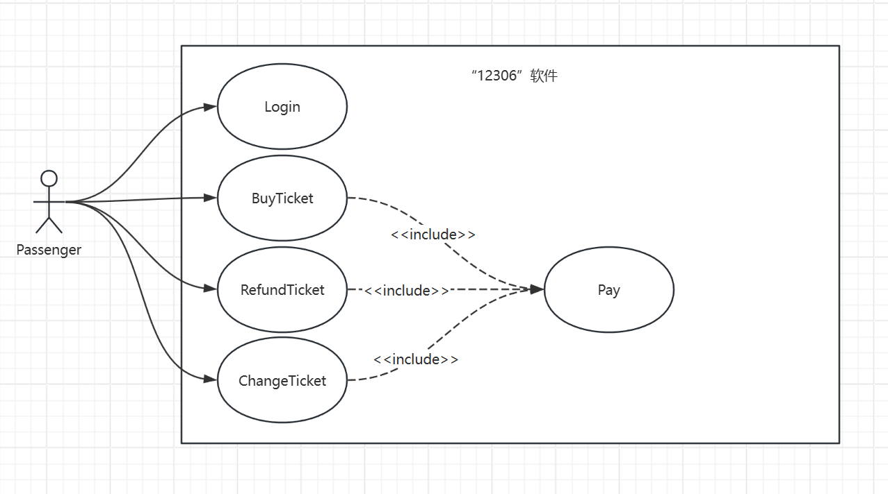1. 应用任一CASE工具，创建教材P219图5.6“12306”软件的用例图。
使用Processon完成该用例图：

2. （1）应用任一CASE工具，创建教材P226图5.7“空巢老人看护”软件的用例图；
使用Prrocesson完成该用例图：
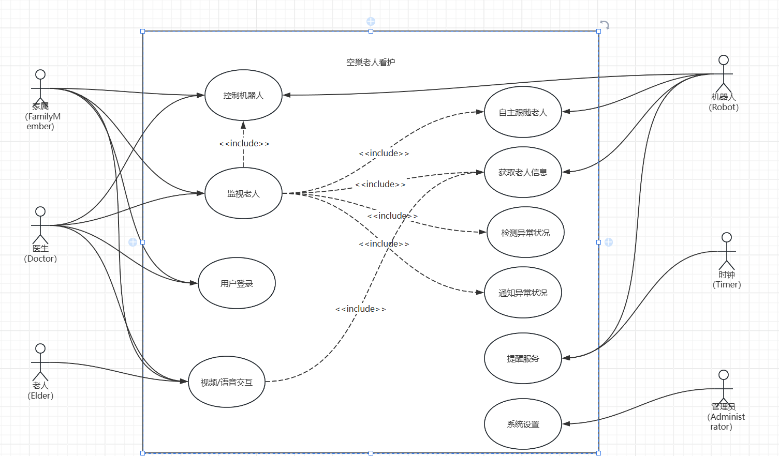
- 描述图中的模型元素，并解释模型元素之间的关系；
参与者（Actor）:家属、医生、老人、机器人、时钟、管理员。
用例（Use Case）：控制机器人、监视老人、用户登录、视频 / 语音交互、自主跟随老人、获取老人信息、检测异常状况、通知异常状况、提醒服务、系统设置。

参与者与用例的关联关系（实线连接），表示参与者发起或参与该用例的交互。例如：
1.家属 → 控制机器人、监视老人、用户登录、视频 / 语音交互（家属可操控、监视、登录、与老人通话）。
2.机器人 → 自主跟随老人、获取老人信息、检测异常状况、通知异常状况、控制机器人（机器人是这些功能的执行者）。
3.时钟 → 提醒服务（时钟为提醒提供时间触发）。
用例之间的包含关系（<<include>>，虚线箭头，从 “基用例” 指向 “被包含用例”），表示基用例必须包含被包含用例的功能。例如：
1.控制机器人 <<include>> 监视老人：控制机器人的过程中，必须同时执行 “监视老人” 的功能。
2.监视老人 <<include>> 自主跟随老人、获取老人信息、检测异常状况、通知异常状况：“监视老人” 的完整功能，依赖于 “跟随、获取信息、检测异常、通知异常” 这些子功能的组合。
3.视频 / 语音交互 <<include>> 监视老人：进行视频 / 语音交互时，也需要同时监视老人的状态。
（3）给出其中一个用例的用例叙述（可以使用教材中的单列式，也可以仿照题3中的两列式），说明用例叙述的用途。
描述要素 | 描述内容
用例名称 | 检测异常状况
执行者 | 机器人、系统后台
目的 | 识别老人的异常行为或健康状况，为后续 “通知异常状况” 提供依据
前置条件 | 1. 机器人已启动并处于工作状态；  2. 机器人与老人的监测设备（传感器、可穿戴设备）连接正常；  3. 系统预设老人健康 / 活动的正常阈值（如心率、移动频率等）
后置条件 | 1. 若检测到异常：系统记录异常信息（类型、时间、数据），并触发 “通知异常状况” 用例；  2. 若未检测到异常：持续循环监测数据
事件流
参与者操作 | 系统响应
1. 用例开始，机器人启动数据采集流程
2. 机器人通过传感器采集老人活动、生理数据 | 系统后台接收并存储实时数据
3. 系统后台将采集数据与预设正常阈值对比分析 | 判定数据是否处于正常范围
4. 若数据正常，机器人继续执行采集操作 | 循环执行步骤 2-3
5. 若数据异常，系统标记异常类型 | 记录异常时间、具体数据
6. 系统向 “通知异常状况” 用例发送触发信号，传递异常详情
候选事件流
3.a：若监测设备连接中断，系统标记设备异常，尝试重连；若失败，记录故障并提示维护人员
3.b：若数据接近异常阈值（临界状态），系统标记 “预警”，持续关注数据变化

用例叙述的用途：将抽象的用例功能转化为可执行、可验证的具体逻辑。（豆包）
1.需求澄清：消除开发、测试、产品、用户等各方对功能的理解歧义，确保对 “检测异常” 的触发条件、执行步骤、异常处理达成一致。
2.开发指导：为程序员提供明确的实现依据。
3.测试依据：测试人员可基于用例叙述设计测试场景，验证功能是否达标。
4.需求确认：帮助用户核对功能是否满足实际看护需求，便于早期调整需求偏差。
5.文档沉淀：作为系统需求文档的核心部分，为后续功能迭代提供历史参考。

3. 根据以下需求陈述，建立用例模型，参考仿例或教材中的描述形式给出其中一个用例的用例叙述
某培训中心的在线培训管理系统主要包括如下功能：
教务员根据账号和密码登录后进入系统，建立本学期要开设的各类培训课程、将课程信息保存在系统中并可以对课程进行改动和删除。
学员根据账号和密码登录后进入选课界面，学员可以进行查询课程、选择课程。
（1）用例图绘制
根据上述需求陈述绘制用例图：
- 说明参与者、用例及之间的关系
参与者（Actor）：教务员、学员
核心用例（Use Case）：用户登录、建立培训课程、修改课程、删除课程、查询课程、选择课程
关联关系：教务员 ↔ 用户登录、建立培训课程、修改课程、删除课程；学员 ↔ 用户登录、查询课程、选择课程。
包含关系：建立培训课程 <<include>> 保存课程信息。
- 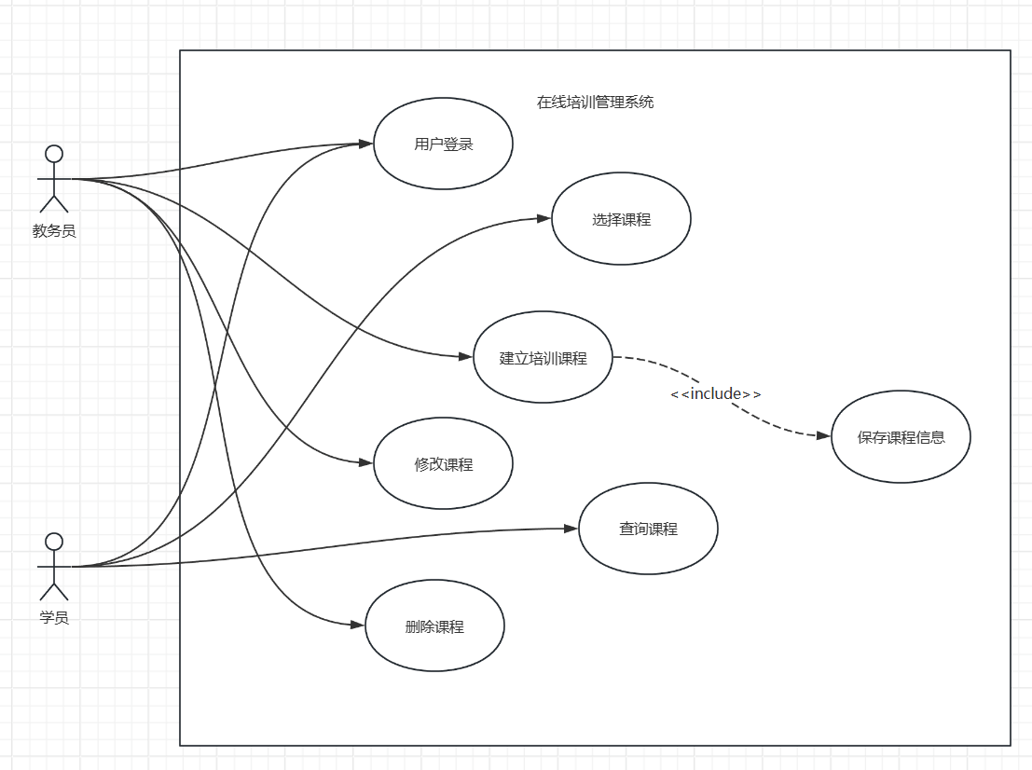根据需求陈述创建系统用例图。
（2）用例描述
根据用例图，给出其中1个用例描述。（仿例如下）

描述要素 | 描述内容
用例名称 | 建立培训课程
执行者 | 教务员
目的 | 录入本学期培训课程信息并保存到系统，为学员选课提供基础数据
前置条件 | 1. 教务员已通过账号密码登录系统；2. 系统数据库连接正常
后置条件 | 1. 课程信息成功保存，系统更新课程列表；2. 课程状态设为 “可选课”
事件流 | 参与者操作 | 系统响应
事件流 | 1. 教务员登录后，进入 “课程管理” 模块，点击 “新建课程” | -
事件流 | 2. 教务员输入课程名称、培训周期、上课方式、名额限制等信息 | 系统实时校验输入格式（如周期为数字、名额非负）
事件流 | 3. 教务员确认信息无误后，点击 “保存” | 系统存储课程信息，生成唯一课程编号
事件流 | 4. 教务员查看保存结果 | 系统显示 “课程建立成功” 提示，返回课程列表页面
候选事件流 | 2.a：输入信息格式错误（如名额为负数），系统提示错误类型，教务员修改后重新提交
候选事件流 | 3.a：数据库存储失败，系统提示 “保存失败，请重试”，教务员可选择重新保存或取消
特殊需求 | 响应时间＜3 秒；支持批量导入课程信息（Excel 格式）

描述要素 | 描述内容
用例名称 | 注册班级（Register Class）
执行者 | 学生
目的 | 将学生注册到班级，并记录学生的计划。
前置条件 | 班级计划必须存在，学生信息已经输入到系统中
后置条件 | 学生注册到班级中
事件流
参与者操作 |  | 系统响应
1.当学生需要注册到班级时，用例开始
2.学生提供自己的标识符和系代码、课程编号以及每个要注册班级的班级编号的列表 |  | 3.验证学生标识符、系代码、课程编号，如果还有名额，将学生加入到班级
4.输入请求的班级后，学生指示该请求完成 |  | 5.生成适用于该学生的学生班级列表
6.学生收到学生班级列表
候选事件流
3.a：验证为无效学生标识符、系代码、课程编号，指示错误，返回步骤2
无名额，返回步骤2
特殊需求 | 响应时间<10S；

四、实验总结
本次实验围绕 UML 用例模型的构建与应用展开，核心完成了 12306 软件、空巢老人看护软件及在线培训管理系统的用例图设计和用例描述。通过实验，熟练掌握了 CASE 工具的使用方法，能够准确识别系统中的参与者、用例及它们之间的关联、包含关系。在分析在线培训管理系统需求时，学会了从文字描述中提炼核心功能，梳理不同角色的操作权限，将模糊的需求转化为结构化的用例模型。
整体而言，本次实验不仅巩固了 UML 用例模型的理论知识，更提升了需求分析和文档编写能力，理解了用例驱动方法在软件工程中的核心价值 —— 为开发、测试、用户三方提供统一的沟通基准。

五、思考题：
请用例模型的作用？
1.需求可视化与梳理：将自然语言描述的需求转化为图形化、结构化的模型，清晰展示系统的参与者、核心功能及交互逻辑，帮助梳理需求边界，避免遗漏关键功能。
2.跨角色沟通工具：为产品经理、开发人员、测试人员、用户等不同角色提供统一的理解基准，消除需求歧义，确保各方对系统功能的认知一致。
3.指导后续开发流程：用例模型是后续设计类图、时序图的基础，用例叙述中的事件流可直接为程序员提供功能实现的逻辑依据，用例的前置、后置条件可指导数据库设计。
4.测试与验证依据：测试人员可基于用例叙述设计测试用例，验证系统功能是否符合需求，确保测试覆盖全面。
5.需求变更管理：当需求发生变化时，可通过修改用例模型快速定位受影响的功能模块，便于评估变更成本，保障项目迭代的有序性。
6.系统范围界定：明确系统 “做什么” 和 “不做什么”，避免开发过程中功能范围的无限扩张，帮助团队聚焦核心目标。

